Департамент образования администрации г. Липецка
Муниципальное бюджетное учреждение
дополнительного образования
экологический центр «ЭкоСфера» г. Липецка

СОГЛАСОВАНО  на заседании методического совета  МБУ ДО  ЭЦ «ЭкоСфера» г. Липецка  Протокол №5 от 29.05.2018 | УТВЕРЖДЕНО  Приказом МБУ ДО  ЭЦ «ЭкоСфера» г. Липецка  от 31.05.2018 №50

Дополнительная общеобразовательная общеразвивающая программа
«Пластика природных форм»
художественной направленности
(стартовый уровень)

Составитель:
Шурыгина Татьяна Васильевна,
педагог дополнительного образования
Срок реализации – 2 года
Возраст обучающихся 8- 15 лет
Год разработки программы – 2013 г
Год переработки - 2017

Липецк, 2018

Благодаря восприятию в природе и искусстве,
человек открывает прекрасное в самом себе.

В.А. Сухомлинский

Пояснительная записка.
«Пластика природных форм» - дополнительная общеразвивающая программа художественной направленности стартового уровня.
Мир природы – сколько красок, совершенства и простоты. Природа не только подарила человеку возможность любоваться ее красотой, вкушать плоды и дышать свежим воздухом, но и наградила от рождения удивительной способностью фантазировать, творить.
Природа – замечательная мастерская и разнообразие природных материалов таит в себе необыкновенные возможности для художественного творчества.
Обучение по программе «Пластика природных форм» предусматривает более глубокую содержательность материала, возможность самостоятельного выбора, творческого поиска, изучение и переработку традиционных художественных приемов.
Программа «Пластика природных форм» предполагает не только знакомство детей с определенным содержанием, но и привлекает их к непосредственному творчеству – созданию панно, композиций, картин. Это способствует развитию как познавательных и творческих способностей, так и необходимых свойств личности: творческой инициативы, активности, самореализации.

Информационное поле разработки программы
1. Закон «Об образовании в Российской Федерации» от 29.12.2012 № 273-ФЗ 3
• ст. 2, п. 9 – «Образовательная программа – комплекс основных характеристик образования (объем, содержание, планируемые результаты), организационно-педагогических условий и форм аттестации, который предоставлен в виде учебного плана, календарного учебного графика, рабочих программ учебных предметов, курсов, дисциплин (модулей), иных компонентов, а также оценочных и методических материалов»;
• ст. 2, п. 25 – «Направленность (профиль) образования – ориентация образовательной программы на конкретные области знания и (или) виды деятельности, определяющая ее предметно-тематическое содержание, преобладающие виды учебной деятельности обучающегося и требования к результатам освоения образовательной программы»;
• ст. 2, п. 28 – «Адаптированная образовательная программа – образовательная программа, адаптированная для обучения лиц с ограниченными возможностями здоровья с учетом особенностей их психофизического развития, индивидуальных возможностей и при необходимости обеспечивающая коррекцию нарушений развития и социальную адаптацию указанных лиц»;
• ст. 12, п. 5 – «Образовательные программы самостоятельно разрабатываются и утверждаются организацией, осуществляющей образовательную деятельность»;
• ст. 13, п. 1 – «Образовательные программы реализуются организацией, осуществляющей образовательную деятельность, как самостоятельно, так и посредством сетевых форм их реализации»;
• ст. 28, п. 3, п. 6 – «К компетенции образовательной организации относится разработка и утверждение образовательных программ»;
• ст. 28, п. 6.1 – «Образовательная организация обязана… обеспечивать реализацию в полном объеме образовательных программ»;
• ст. 75, п. 2 – «Дополнительные общеобразовательные программы подразделяются на общеразвивающие и предпрофессиональные, дополнительные общеразвивающие программы реализуются как для детей, так и для взрослых»;
• ст. 75, п. 4 – «Содержание дополнительных общеразвивающих программ и сроки обучения по ним определяются образовательной программой, разработанной и утвержденной организацией, осуществляющей образовательную деятельность».
2. Федеральный закон от 24.07.1998 № 124-ФЗ «Об основных гарантиях прав ребенка в Российской Федерации».
3. Приказ Министерства просвещения Российской Федерации от 09 ноября 2018 г. № 196 «Об утверждении порядка организации и осуществления образовательной деятельности по дополнительным общеобразовательным программам»;
• п. 9 – «Занятия в объединениях могут проводиться по дополнительным общеобразовательным программам различной направленности (технической, естественнонаучной, физкультурно- спортивной, художественной, туристско-краеведческой, социально- педагогической)»;
• п. 10 – «Организации, осуществляющие образовательную деятельность, ежегодно обновляют дополнительные общеобразовательные программы с учетом развития науки, техники, культуры, экономики, технологий и социальной сферы»;
• п. 17 – «Для учащихся с ограниченными возможностями здоровья, детей-инвалидов организации, осуществляющие образовательную деятельность, организуют образовательный процесс по дополнительным общеобразовательным программам с учетом особенностей психофизического развития учащихся»;
4. Концепция развития дополнительного образования детей, утвержденная распоряжением Правительства Российской Федерации от 4 сентября 2014 г. № 1726-р;
5. Федеральная целевая программа «Развитие дополнительного образования детей в Российской Федерации до 2020года;
6. СанПиН 2.4.4. 3172-14: «Санитарно-эпидемиологические требования к устройству, содержанию и организации режима работы образовательных организаций дополнительного образования».
Актуальность программы.
Программа представляет собой комплекс разделов, которые образуют целостную систему разнообразных прогрессивных, инновационных и классических педагогических форм и методов обучения, отвечающих основным тенденциям развития образования и требованиям современного общества. Именно в интеграции декоративного и эстетического воспитания прослеживается актуальность программы.
Новизна программы.
Связана с процессом творческого подхода, когда, погружая ребенка в процесс декоративно-прикладного творчества, педагог одновременно помогает раскрыть ему внутренние эстетические возможности. Все это создает предпосылки для формирования гармонично развитой личности.
В программе представлены различные направления работы с детьми: экологическое, эстетическое, трудовое, знакомство с народным искусством и традициями, которые построены на принципах развивающего обучения.

Педагогическая целесообразность.
Важнейшей существенной особенностью данной программы является предоставление возможности самореализации личности ребенка через воплощение творческого замысла благодаря рационально распределенной и разнообразной практической деятельности детей.

Цель: создание условий для развития творческих способностей обучающихся в процессе приобщения к различным видам декоративно-прикладного искусства средствами эстетического воспитания.

Задачи:
-сохранение и поддержка индивидуальности ребёнка на основе учёта его жизненного опыта и приобщение к различным видам декоративно-прикладного искусства;
-формирование у обучающихся регулятивных, познавательных и коммуникативных универсальных учебных действий и личностных результатов.
- Познавательных:
- учащихся - ознакомление с историей декоративно-прикладного искусства;
- пополнение сведений учащихся об окружающем мире, богатстве и разнообразии флоры и фауны;
- формирование экологического мышления о целостности природных комплексов родного края, их взаимосвязи;
- усвоение программного материала по курсу ботаники, зоологии, ИЗО, трудового обучения, литературы.
2.Регулятивных:
- приобретение навыков заготовки, обработки и хранения природных материалов; освоение технологий выполнения изделий из природных материалов;
- формирование способности к самоконтролю поэтапного выполнения изделий и способности к самокритичной оценке качества изделия;
- формирование и развитие способности к эстетическому самовыражению.
3. Коммуникативных:
- формулировать собственное мнение и позицию;
- договариваться и приходить к общему решению в совместной деятельности, в том числе в ситуации столкновения интересов;
- задавать вопросы, необходимые для совместной работы с партнёрами;
- адекватно использовать речь для планирования и регуляции своей деятельности.
4. Личностных:
- формирование нравственных основ личности обучающихся;
- формирование интереса к народному творчеству и культуре;
- развитие эстетического вкуса, внутренней и внешней культуры;
- основы экологической культуры: принятие ценности природного мира, готовность следовать в своей деятельности нормам поведения в природе;
- развитие усидчивости, терпения, настойчивости, аккуратности.

Подходы к реализации программы
- Деятельностный подход предполагает включение учащихся в разнообразные виды деятельности, использование разнообразных форм воспитательной работы;
- организацию совместной деятельности детей, педагога, родителей.
- Аксиологический подход - задача формирования ценностных отношений к родному краю, к родной природе и культуре, к труду, к другим людям рассматривается как одна из важнейших в организации образовательного процесса.
Описание ценностных ориентиров содержания ПРОГРАММЫ
- Ценность жизни – признание человеческой жизни и существования живого в природе в целом как величайшей ценности, как основы для подлинного экологического сознания.
- Ценность природы основывается на общечеловеческой ценности жизни, на осознании себя частью природного мира − частью живой и неживой природы. Любовь к природе означает прежде всего бережное отношение к ней как к среде обитания и выживания человека, а также переживание чувства красоты, гармонии, её совершенства, сохранение и приумножение её богатства.
- Ценность человека как разумного существа, стремящегося к добру и самосовершенствованию, важность и необходимость соблюдения здорового образа жизни в единстве его составляющих: физическом, психическом и социально-нравственном здоровье.
- Ценность добра – направленность человека на развитие и сохранение жизни, через сострадание и милосердие как проявление высшей человеческой способности - любви.
- Ценность истины – это ценность научного познания как части культуры человечества, разума, понимания сущности бытия, мироздания.
- Ценность семьи как первой и самой значимой для развития ребёнка социальной и образовательной среды, обеспечивающей преемственность культурных традиций народов России от поколения к поколению и тем самым жизнеспособность российского общества.
- Ценность труда и творчества как естественного условия человеческой жизни, состояния нормального человеческого существования.
- Ценность свободы как свободы выбора человеком своих мыслей и поступков, но свободы, естественно ограниченной нормами, правилами, законами общества, членом которого всегда по всей социальной сути является человек.
- Ценность социальной солидарности как признание прав и свобод человека, обладание чувствами справедливости, милосердия, чести, достоинства по отношению к себе и к другим людям.
- Ценность гражданственности – осознание человеком себя как члена общества, народа, представителя страны и государства.
- Ценность патриотизма − одно из проявлений духовной зрелости человека, выражающееся в любви к России, народу, малой родине, в осознанном желании служить Отечеству.
- Ценность человечества − осознание человеком себя как части мирового сообщества, для существования и прогресса которого необходимы мир, сотрудничество народов и уважение к многообразию их культур.

Возраст обучающихся

Программа рассчитана на обучение и развитие обучающихся младшего и среднего школьного возраста 7-15лет.
Наполняемость группы до 25 человек Набор детей в объединение проводится по желанию с учётом согласия родителей. Обучение бесплатное.

Сроки реализации дополнительной общеразвивающей программ
Программа рассчитана на два года обучения. Занятия проводятся 2 раза в неделю: 1 год обучения – 4 часа в неделю, всего 144 часа, 2 год обучения – 4 часа в неделю, всего 144 часа.
Формы и режим занятий
Продолжительность занятий 30-45 минут (в соответствии с режимом образовательного учреждения).
Занятия включают в себя теоретическую и практическую части. Проводятся в индивидуальной и коллективной формах работы.
Особое место в программе занимают практические занятия во время экскурсий в природу, цель которых – приобретение детьми умений и навыков, определения степени декоративности природного материала непосредственно во время сбора и предполагаемого использования в работе.

Структура программы
Модули программы логически чередуются, сменяя один вид деятельности другим: аранжировка, художественное конструирование, аппликация, лепка и др.
С целью развития навыков восприятия и наблюдательности, ассоциативного видения и художественного вкуса большинства занятий включают рисование и прослушивание музыкальных произведений классиков.
Обучение самостоятельному оформлению выставок изделий способствует развитию гибкости и оригинальности мышления, художественной интуиции.
Кроме того, в программу «Пластика природных форм» входят: ознакомление с историей декоративно-прикладного творчества; углубление знаний по курсам ботаники, ИЗО, музыки, литературы, трудового обучения; обучение правилам подготовки изделий для экспонирования.
Первый год обучения включает следующие модули:
«Виды природного материала» - в котором дети знакомятся со свойствами наиболее распространенных природных материалов, видами прикладных изделий, выполненных из этих материалов. Дети осваивают технологию изготовления простейших изделий, соответствующую терминологию и специфику использования ее в речи в ходе занятий.
«Основы композиции» - в нем дети узнают о наиболее распространёнными материалами для детского творчества бумаги (бумага и пластилин), они узнают о их видах и способах получения. Учатся изготавливать панно и композиции в разных техниках.
Второй год обучения включает следующие модули:
«Технология работы с природным материалом»- в котором дети узнают новые техники работы с ним.
«Основы композиции» где дети закрепляют ранее изученные техники и знакомятся с новыми.

Ожидаемые результаты в ходе реализации программы
Личностные результаты
- развитие любознательности и сформированности интереса к изучению природы;
- расширение кругозора учащихся в процессе самообразования;
- освоение правил поведения в природе и повышение уровня экологической грамотности;
- сформированность мотивации дальнейшего изучения природы;
- формирование интереса к декоративно-прикладному творчеству.

Метапредметные результаты:
-умение работать с информацией;
-умение применять полученные знания для решения практических задач в повседневной жизни
-умение работать в коллективе;
-навыки ведения диалога;
-договариваться и приходить к общему решению в совместной деятельности, в том числе в ситуации столкновения интересов;
-задавать вопросы, необходимые для совместной работы с партнёрами;
- адекватно использовать речь для планирования и регуляции своей деятельности.

Предметные результаты:
- освоение приемов работы с природными материалами,
в зависимости от их свойств;
-формирование интереса к декоративно-прикладному творчеству;
- овладение приемами и видами работ с природными материалами;
- умение комбинировать природные материалы;
- элементы декоративного оформления изделий;
- овладение приемам заготовки и хранения природных материалов;

Ожидаемые результаты.
1 год обучения
Модуль 1 «Виды природного материала»
Обучающиеся будут знать:
- правила техники безопасности и охраны труда;
- правила организации рабочего места;
- инструменты и дополнительные материалы, используемые в работе;
- классификацию природных материалов;
- свойства природных материалов;
- приемы и виды работы с природными материалами;
- приемы заготовки и хранения природных материалов;
Обучающиеся будут уметь:
- приобретут навыки первичной обработки природных материалов.
Модуль 2 «Основы композиции»
Обучающиеся будут знать:
- технику безопасности при работе с колюще-режущим оборудованием.
- виды декоративно-прикладного творчества: «Оригами», «Айрис-
фолдинг», «Квиллинг», «Пластилинография», «Обратная аппликация»,
Обучающиеся будут уметь
-работать с инструментами: ножницами, ножом, иголкой и тд.
-работать с клеящими материалами, бумагой, пластилином.

2 год обучения
Модуль 3 «Технология работы с природным материалом»
Обучающиеся будут знать:
-различные технологии обработки природных материалов;
-современные техники прикладного искусства.
-терминологию и свободное использование ее в речи;
-технологию изготовления простейших панно и объемных изделий;
-элементы декоративного оформления изделий.
Обучающиеся будут уметь:
-приобретут навыки определения степени декоративности природных материалов;
-комбинировать природные материалы;
-овладеют технологиями изготовления изделий из природного сырья в зависимости от его свойств.

Модуль 4 «Основы композиции»
Обучающиеся будут знать:
- Разные виды бумаги
- Понятия Модульное оригами, Кусудами, Айрис – фолдинг, Норигами.
- Что такое объемное лепка из пластилина, пластилиновая мозайка;
будут уметь:
- Комбинировать разные техники бумагопластики при создании поделок
- Изготавливать объемные поделки из бумаги и пластилина.
Формы подведения итогов реализации программы
Наиболее приемлемой и эффективной формой подведения итогов программы может быть оформление общей выставки работ детей – в 1 год обучения; оформление индивидуальных выставок детей и творческий отчет перед родителями – в конце 2 года обучения.
Таким образом, обучение программе «Пластика природных форм» позволяет детям проявить свои таланты, способности; помогает в определении роли и активное позиции каждого ребенка в обществе; педагогам дает возможность корректировать и формировать свободную творческую личность каждого ребенка.

Диагностика освоения программы.
Отслеживание результатов усвоение общеразвивающей программы осуществляется в течении всего учебного процесса в виде тестирования (предварительного, текущего, промежуточного, итогового), выполнения индивидуальных письменных заданий, оценки творческих работ обучающихся. Отслеживается личностный рост обучающегося (познавательные мотивы учения, коммуникативные умения, коммуникабельность, уровень творческой активности и социальной адаптированности.

Структура программы «Пластика природных форм»

Учебно-тематический план 1 год обучения

№ п/п | Модули | Всего часов | В том числе |  | Формы промежуточного контроля (приложение 1) | Виды аттестации (приложение 2)
 |  |  | теорет. | практич.
1 | Виды природного материала | 92 | 21 | 71 | Итоговая проверочная работа  Устный журнал «Знакомство с природным материалом» | Предварительная аттестация (тесты)
2 | Основы композиции | 52 | 13 | 39 | Итоговая проверочная работа: оформление выставки «Основы композиции» | Промежуточная аттестация (тесты)
 | Итого: | 144 | 34 | 110

Календарный учебный график
Срок реализации 1 год
Этапы образовательного процесса | 1 год обучения
Аудиторный | 01 сентября - 31 мая
Предварительная аттестация | Последняя неделя сентября
Промежуточная аттестация | Последняя неделя мая
Внеаудиторный | Июнь-август  (Массовые мероприятия, экскурсии.)

Содержание программы 1-го года обучения:

- Модуль «Виды природного материала»
Цель: формировать представления о видах природного материала и приемов работы с ними.
Задачи:
- формировать систему знаний и представлений о видах природного материала и техниках работы с ними.
- дать знания о способах заготовки, обработки и хранения природных материалов; освоение технологий выполнения изделий из природных материалов.
- развить навыки первичной обработки природных материалов.
- формировать у детей художественный вкус.
Содержание
Цели и задачи кружка. Знакомство с программой кружка. Права и обязанности кружковцев.
Охрана природы. Правила поведения в природе. Животный и растительный мир родного края. Знакомство с Красной книгой Липецкой области. Приемы первичной обработки природного материала.
Понятие «флористика», «аппликация», «панно». Аппликация: предметная, декоративная, сюжетная. Композиция. Объемная композиция. Панно из готовых форм: комбинирование по размеру, цвету, фактуре. Декоративное панно. Фон из листьев: тона и блики
Знакомство с рождественскими и новогодними традициями России и др. стран. Материалы, используемые для зимних букетов. Правила составления зимних букетов и композиций. Жизнь растений зимой.
Понятие «лесная миниатюра». Материал в лесной миниатюре. Свойства материалов. Приемы работы с материалами: прокалывание, сверление, резание. Инструменты, приспособления, дополнительные материалы. Правила техники безопасности. Приемы соединения деталей. Художественное конструирование. Комбинирование материалов: композиция
Знакомство с новым природным материалом. Разновидности соломки по злаку: ячменная, овсяная, ржаная, пшеничная. Сроки сбора соломы, заготовка, хранение. Способы обработки соломки: горячий, холодный. Тонирование и окраска соломки. Наклеивание соломки: сплошное, через расстояние, по контуру. Мозаика из соломки.
История возникновения соленого теста. Рецепт теста. Принцип работы с тестом. Правила сушки соленого теста. Способы окрашивания изделий из соленого теста. Лакировка изделий из соленого теста.
Изготовление нарезок. Принцип роботы с нарезками. Инструменты, приспособления. Техника безопасности. Способы укладывания нарезки. Плоскостные работы из нарезок. Полуобъемные и объемные работы из нарезок.

Практика.
Заготовка листьев, цветов, шишек, желудей, каштанов, древесных грибов, мха, веток, хвои, семян и мелких плодов, коры, соломки и др. Распределение природного материала для хранения.
Изготовление панно из растительных материалов: листьев, цветов, панно из семян, косточек, плодов; панно на фоне листьев (основа панно, подбор материала, составление рисунка, выкладывание панно из материалов).
Изготовление рождественских сувениров. Оформление композиций «Букет – вместо елки». Изготовление новогодних открыток.
Изготовление игрушек из шишек, каштанов и др. Составление композиции «Сказочный мир лесных человечков».
Изготовление цветочных композиций. Изготовление сюжетных аппликаций. Изготовление объемных аппликаций.
Подготовка теста к работе: лепка из теста фруктов. Лепка из теста цветов, листьев. Раскрашивание изделий, лакировка,
Изготовление основы, фона Декоративное оформление панно.
Изготовление нарезок, подготовка основы, выкладывание нарезок, декоративное оформление панно.

Итоговая проверочная работа: Устный журнал «Знакомство с природным материалом».

№ п/п | Тема занятия (содержание теоретической части) | Время
 |  | Общее кол-во | теория | практика
 | Виды природного материала | 92 | 21 | 71
1 | Цели и задачи кружка. Знакомство с программой кружка. Права и обязанности кружковцев.  Предварительная аттестация. | 2 | 2 | -
2 | Охрана природы. Правила поведения в природе | 2 | 1 | 1
3 | Животный и растительный мир родного края. | 2 |  | 2
4 | Знакомство с Красной книгой Липецкой области.. | 2 | 1 | 1
5 | Приемы первичной обработки природного материала | 2 | 1 | 1
6 | П/Р: Заготовка листьев, цветов, шишек, желудей, каштанов, древесных грибов, мха, веток, хвои, семян и мелких плодов, коры, соломки и др | 2 |  | 2
7 | П/р Распределение природного материала для хранения. | 2 |  | 2
8 | Понятие «флористика», «аппликация», «панно». | 2 | 1 | 1
9 | Аппликация: предметная, декоративная, сюжетная. | 2 | 1 | 1
10 | Композиция. Объемная композиция. | 2 | 1 | 1
11 | Панно из готовых форм: комбинирование по размеру, цвету, фактуре. Декоративное панно. Фон из листьев: тона и блики | 2 | 1 | 1
12 | П/Р Изготовление панно из растительных материалов: листьев, цветов, | 2 |  | 2
13 | П/Р панно из семян, косточек, плодов; панно на фоне листьев (основа панно, подбор материала, составление рисунка, выкладывание панно из материалов).. | 2 |  | 2
14 | П/Р панно из семян, косточек, плодов; панно на фоне листьев (основа панно, подбор материала, составление рисунка, выкладывание панно из материалов).. | 2 |  | 2
15 | Знакомство с рождественскими и новогодними традициями России и др. стран. | 2 | 1 | 1
16 | Материалы, используемые для зимних букетов. Правила составления зимних букетов и композиций. Жизнь растений зимой. | 2 | 1 | 1
17 | П/Р Изготовление рождественских сувениров | 2 |  | 2
18 | П/Р Изготовление рождественских сувениров | 2 |  | 2
19 | П/Р Оформление композиций «Букет – вместо елки». | 2 |  | 2
20 | П/Р Оформление композиций «Букет – вместо елки». | 2 |  | 2
21 | Изготовление новогодних открыток. | 2 |  | 2
22 | Понятие «лесная миниатюра». Материал в лесной миниатюре. Свойства материалов. Приемы работы с материалами: прокалывание, сверление, резание. Инструменты, приспособления, дополнительные материалы. Правила техники безопасности. | 2 | 1 | 1
23 | Приемы соединения деталей. Художественное конструирование. Комбинирование материалов: композиция. | 2 | 1 | 1
24 | П/Р Изготовление игрушек из шишек, каштанов и др. | 2 |  | 2
25 | Составление композиции «Сказочный мир лесных человечков». | 2 |  | 2
26 | Составление композиции «Сказочный мир лесных человечков». | 2 |  | 2
27 | Знакомство с новым природным материалом. Разновидности соломки по злаку: ячменная, овсяная, ржаная, пшеничная. Сроки сбора соломы, заготовка, хранение. | 2 | 1 | 1
28 | Способы обработки соломки: горячий, холодный. Тонирование и окраска соломки. | 2 | 1 | 1
29 | Наклеивание соломки: сплошное, через расстояние, по контуру. Мозаика из соломки. | 2 | 1 | 1
30 | П/Р Изготовление цветочных композиций. | 2 | 0.5 | 1.5
31 | П/р Изготовление цветочных композиций. | 2 |  | 2
32 | П/Р Изготовление сюжетных аппликаций.. | 2 | 0.5 | 1.5
33 | П/Р Изготовление сюжетных аппликаций.. | 2 |  | 2
34 | П/Р Изготовление сюжетных аппликаций.. | 2 |  | 2
35 | П/Р Изготовление объемных аппликаций | 2 |  | 2
36 | П/Р Изготовление объемных аппликаций | 2 |  | 2
37 | История возникновения соленого теста. Рецепт теста. Принцип работы с тестом. | 2 | 1 | 1
38 | Правила сушки соленого теста. Способы окрашивания изделий из соленого теста. Лакировка изделий из соленого теста. | 2 | 1 | 1
39 | П/Р Подготовка теста к работе: лепка из теста фруктов. | 2 |  | 2
40 | П/Р Лепка из теста цветов, листьев, , | 2 |  | 2
41 | П/Р Раскрашивание изделий, лакировка, | 2 |  | 2
42 | П/Р Изготовление основы, фона Декоративное оформление панно. | 2 |  | 2
43 | Изготовление нарезок. Принцип роботы с нарезками. Инструменты, приспособления. Техника безопасности. | 2 | 1 | 1
44 | Способы укладывания нарезки. Плоскостные работы из нарезок. Полуобъемные и объемные работы из нарезок. | 2 | 1 | 1
45 | П/Р Изготовление нарезок, подготовка основы. Выкладывание нарезок, декоративное оформление панно. | 2 |  | 2
46 | Итоговая проверочная работа: Устный журнал «Знакомство с природным материалом». | 2 |  | 2

- Модуль «Основы композиции»
Цель: создание условий для творческой самореализации через изучения техник: Бумагопластика и Пластилинография.
Задачи:
- дать знания учащихся о разных техниках работы с бумагой и пластилином.
- развить воображения, пространственного мышления, художественно - эстетического вкуса, индивидуальных художественно – творческих способностей детей.
- Воспитывать аккуратность, последовательность деятельности.

Содержание:
Понятие Оригами. Основные базовые формы, применяемые в оригами. Технология работы с шаблонами. Отработка навыка работы с ножницами. Правила техники безопасности при работе с ножницами. Волшебные свойства бумаги. История возникновения технологии торцевания. Основные правила работы. Комочное торцевание – как вид работы с бумагой. Айрис-фолдинг. Просмотр работ в этой технике. Приемы работы. Знакомство с новой техникой работы с бумагой Квиллинг. Изучение основных базовых форм техники. Виды аппликации из бумаги. Знакомство с обрывной и объемной аппликацией. Знакомство с новым материалом – пластилином. История появления пластилина. Основные приемы работы с ним. Инструменты и оборудование. Техника безопасности. Смешивание пластилина разных цветов. Практическое освоение и закрепление различных приемов лепки: раскатывание, скатывание, сплющивание, прищипывание, надавливание, размазывание др. Пластилинография – как вид декоративно – прикладного искусства. Обратная аппликация как вид работы с пластилином. Торцевание на пластилине. Подведение итогов года. Награждение грамотами и призами лучших учащихся.
Практика.
Изготовление оригами лисичка и зайчик. Изготовление оригами Прыгающая лягушка. Вырезание по шаблону фигурок «Морские животные» Изготовление панно «Солнышко». Изготовление панно Рябина Изготовление поделки «Листья». Изготовление панно «Стрекоза в ромашках». Изготовление обрывной аппликации «Сова». Изготовление объемной аппликации Ромашки на лугу. Изготовление панно по выбору учащихся с использование различных приемов лепки. Изготовление панно «Цветик- семицветик». Зготовление мини – панно «Рыбка». Изготовление мини- панно «Мухомор». Изготовление панно «Ёжик»

Итоговая проверочная работа: оформление выставки «Основы композиции»

№ п/п | Модуль. Тема занятия (содержание теоретической части) | Время
 |  | Общее кол-во | теория | практика
 | Основы композиции | 52 | 13 | 39
1 | Понятие Оригами, Основные базовые формы, применяемые в оригами. | 2 | 1 | 1
2 | П/Р Изготовление оригами лисичка и зайчик | 2 |  | 2
3 | П/Р Изготовление оригами Прыгающая лягушка | 2 |  | 2
4 | Технология работы с шаблонами. Отработка навыка работы с ножницами. Правила техники безопасности при работе с ножницами. | 2 | 1 | 1
5 | П/Р Вырезание по шаблону фигурок «Морские животные» | 2 |  | 2
6 | Волшебные свойства бумаги. История возникновения технологии торцевания. Основные правила работы.  П/Р Изготовление панно «Солнышко». | 2 | 1 | 1
7 | П/Р Изготовление панно «Солнышко». | 2 |  | 2
8 | Комочное торцевание – как вид работы с бумагой.  П/Р Изготовление панно Рябина | 2 | 1 | 1
9 | П/Р Изготовление панно Рябина | 2 |  | 2
10 | Айрис-фолдинг. Просмотр работ в этой технике. Приемы работы. П/Р Изготовление панно «Листья». | 2 | 1 | 1
11 | П/Р Изготовление панно «Листья». | 2 |  | 2
12 | Знакомство с новой техникой работы с бумагой Квиллинг. Изучение основных базовых форм техники | 2 | 1 | 1
13 | П/Р Изготовление панно «Стрекоза в ромашках» | 2 |  | 2
14 | П/Р Изготовление панно «Стрекоза в ромашках». | 2 |  | 2
15 | Виды аппликации из бумаги. Знакомство с обрывной и объемной аппликацией.  П/Р изготовление обрывной аппликации «Сова» | 2 | 1 | 1
16 | П/Р Изготовление объемной аппликации Ромашки на лугу | 2 |  | 2
17 | П/Р Изготовление объемной аппликации Ромашки на лугу | 2 |  | 2
18 | Знакомство с новым материалом – пластилином. История появления пластилина. Основные приемы работы с ним. Инструменты и оборудование. Техника безопасности. | 2 | 2
19 | Смешивание пластилина разных цветов.. Практическое освоение и закрепление различных приемов лепки: раскатывание, скатывание, сплющивание, прищипывание, надавливание, размазывание др. | 2 | 1 | 1
20 | П/Р Изготовление панно по выбору учащихся с использование различных приемов лепки. | 2 |  | 2
21 | Пластилинография – как вид декоративно – прикладного искусства  П/Р Изготовление панно «Цветик- семицветик» | 2 | 1 | 1
22 | П/Р Изготовление панно «Цветик- семицветик» | 2 |  | 2
23 | Обратная аппликация как вид работы с пластилином.  П/Р Изготовление мини – панно «Рыбка» | 2 | 1 | 1
24 | П/Р Изготовление мини- панно «Мухомор» | 2 |  | 2
25 | Торцевание на пластилине. П/Р Изготовление панно «Ёжик»  Промежуточная аттестация | 2 | 1 | 1
26 | Итоговая проверочная работа: оформление выставки «Основы композиции» | 2 |  | 2

Учебно-тематический план 2 год обучения

№ п/п | Модули | Всего час. | В том числе |  | Формы промежуточного контроля (приложение 1) | Виды аттестации (приложение 2)
 |  |  | теорет. | практич.
3 | Технология работы с природным материалом | 94 | 29 | 65 | Оформление работы по выбору уч-ся «Изготовление панно из природного материала». | Текущая аттестация. (тесты)
4 | Основы композиции | 50 | 14 | 36 | Оформление выставки «Работа с бумагой и пластилином». | Итоговая аттестация (тесты)
 | Итого: | 144 | 34 | 110

Содержание программы 2-го года обучения

- Модуль «Технология работы с природным материалом»
Цель: создание условий для развития творческого потенциала обучающихся в процессе изготовления художественных изделий из природного материала.
Задачи:
- актуализация и расширения знания учащихся о разных техниках работы с природным материалом.
- совершенствовать умения и навыки работы с растительным материалом.
- воспитание трудолюбия, терпения, аккуратности, чувства взаимопомощи.

Цели и задачи кружка. Знакомство с программой.
Технология работы с природными материалами Разнообразие дикорастущих и цветочно-декоративных растений. Использование их для аранжировки. Деятельность международных организаций по охране окружающей среды. Организация рабочего места. Инструменты и дополнительные материалы. Правила работы с инструментами. Техника безопасности. Классификация природных материалов.
Основные приемы (аксессуары, контейнеры, крепление, продление жизни цветов, подготовка цветов, составление букета, лента и банты). Принципы дизайна (естественность форм, как зрительно увеличить цветы, зелень – это очень важно, форма, вазы). Форма (формы цветов и листьев, округлые композиции, односторонние композиции). Окраска (белые, зеленые, желтые и оранжевые, красные и розовые, розовато-лиловые и голубые, холодные цвета, теплые цвета). Фактура (эффекты фактуры, сезонные фактуры, заостренные и продолговатые, глянцевые и матовые, мягкие и гладкие). Аромат (душистые цветы, ароматические травы, сладкие и легкие, сильные и терпкие, пряные и мускусные). Из истории флористики. Значение растений в природе и жизни человека. Растения в интерьере. Взаимодействие листьев. Причины листопада. Вторая жизнь растений. Техника сушки и прессования растений. Виды и жанры композиций из растений. Натюрморт (композиционное построение натюрморта; натюрморт на фоне листьев; закон перспективы; светлые и темные штрихи). Пейзаж (ближний, средний и дальние планы в пейзаже; основные элементы пейзажа; линия горизонта, дальний лес, границы водоемов; краски пейзажа в разные времена года). Миниатюра – произведение малых размеров, выполненное из любого растительного материала. Основа и фон миниатюры. Подбор и комбинирование материалов – оригинальность изделия. Панно из готовых форм: комбинирование по размеру, цвету, фактуре
.Консервация растений в домашних условиях. Метод 1: высушивание на воздухе. Метод 2: высушивание при помощи осушителей. Метод 3: консервация при помощи глицерина. Метод 4: Оскелечивание. Метод 5: высушивание в микроволновой печи. Крепление растений проволокой. Подкрашивание растений. Хранение растений. Виды аранжировок из сухих растений. Правила составления букета, композиции. Размещение цветочных композиций в интерьере.
Новогодние и рождественские традиции в разных странах. История появления поздравительных новогодних открыток. Новогодние композиции. Рождественские композиции. Подарок к Новому году и Рождеству.
Рассказ об объемной аппликации из соломки с использованием образцов. Сюжетная аппликация из соломки Плетение из соломки.
Принцип подготовки теста к работе. Свойства теста. Инструменты и приспособления. Правила сушки соленого теста. Способы полуобъемной лепки. Способы объемной лепки и способы окрашивания изделий из соленого теста. Лакировка изделий из соленого теста. Тесто в сочетании и природным материалом.
Тематические изделия. Декоративное оформление изделий

Практическая часть
Заготовка листьев, цветов, шишек, желудей, каштанов, древесных грибов, мха, веток, хвои, семян и мелких плодов, коры, соломки и др. Распределение природного материала для хранения.
Изготовление панно из растительных материалов: листьев, цветов, панно из семян, косточек, плодов; панно на фоне листьев (основа панно, подбор материала, составление рисунка, выкладывание панно из материалов).
Изготовление рождественских сувениров. Оформление композиций «Букет – вместо елки». Изготовление новогодних открыток.
Изготовление игрушек из шишек, каштанов и др. Составление композиции «Сказочный мир лесных человечков».
Изготовление цветочных композиций. Изготовление сюжетных аппликаций. Изготовление объемных аппликаций.
Подготовка теста к работе: лепка из теста фруктов. Лепка из теста цветов, листьев, Раскрашивание изделий, лакировка,
Изготовление основы, фона Декоративное оформление панно.
Изготовление нарезок, подготовка основы, выкладывание нарезок, декоративное оформление панно.
Итоговая проверочная работа: Оформление работы по выбору уч-ся «Изготовление панно из природного материала».

№ п/п | Тема занятия (содержание теоретической части) | Время (часы, минуты)
 |  | Общее кол-во часов | теория | практика
 | Технология работы с природным материалом | 94 | 29 | 65
1 | Цели и задачи кружка. Знакомство с программой. Текущая аттестация. | 2 | 2
2 | Технология работы с природными материалами Разнообразие дикорастущих и цветочно-декоративных растений. Использование их для аранжировки | 2 | 2
3 | Деятельность международных организаций по охране окружающей среды. Организация рабочего места. Инструменты и дополнительные материалы. Правила работы с инструментами. Техника безопасности. Классификация природных материалов. | 2 | 2
4 | П/Р Заготовка, первичная обработка и сортировка природных материалов. Работа с литературой. | 2 |  | 2
5 | П/Р Распределение и хранение природного материала. | 2 |  | 2
6 | П/Р Оформление коллекции семян однолетников. | 2 |  | 2
7 | Основные приемы (аксессуары, контейнеры, крепление, продление жизни цветов, подготовка цветов, составление букета, лента и банты). Принципы дизайна (естественность форм, как зрительно увеличить цветы, зелень – это очень важно, форма, вазы). | 2 | 1 | 1
8 | Форма (формы цветов и листьев, округлые композиции, односторонние композиции). Окраска (белые, зеленые, желтые и оранжевые, красные и розовые, розовато-лиловые и голубые, холодные цвета, теплые цвета). Фактура (эффекты фактуры, сезонные фактуры, заостренные и продолговатые, глянцевые и матовые, мягкие и гладкие). Аромат (душистые цветы, ароматические травы, сладкие и легкие, сильные и терпкие, пряные и мускусные). | 2 | 1 | 1
9 | П/Р Составление букетов и композиций из живых цветов. | 2 |  | 2
10 | П/Р Составление букетов и композиций из живых цветов. | 2 |  | 2
11 | Из истории флористики. Значение растений в природе и жизни человека. Растения в интерьере. Взаимодействие листьев. Причины листопада. Вторая жизнь растений. | 2 | 2
12 | Техника сушки и прессования растений. Виды и жанры композиций из растений. Натюрморт (композиционное построение натюрморта; натюрморт на фоне листьев; закон перспективы; светлые и темные штрихи). Пейзаж (ближний, средний и дальние планы в пейзаже; основные элементы пейзажа; линия горизонта, дальний лес, границы водоемов; краски пейзажа в разные времена года). Миниатюра – произведение малых размеров, выполненное из любого растительного материала. | 2 | 1 | 1
13 | Основа и фон миниатюры. Подбор и комбинирование материалов – оригинальность изделия. Панно из готовых форм: комбинирование по размеру, цвету, фактуре. | 2 | 1 | 1
14 | Экскурсия: Сбор опавших листьев, семян. | 2 |  | 2
15 | П/Р Засушивание листьев с сохранением природной окраски и формы | 2 |  | 2
16 | П/Р Изготовление композиций из растений: выполнение эскиза карандашом, изготовление основы, фона, подбор материалов, распределение и наклеивание на фон. Декоративное оформление. | 2 |  | 2
17 | П/Р Изготовление композиций из растений: выполнение эскиза карандашом, изготовление основы, фона, подбор материалов, распределение и наклеивание на фон. Декоративное оформление. | 2 |  | 2
18 | Консервация растений в домашних условиях.  Метод 1: высушивание на воздухе.  Метод 2: высушивание при помощи осушителей | 2 | 2
19 | Консервация растений в домашних условиях.  Метод 3: консервация при помощи глицерина.  Метод 4: осклечивание.  Метод 5: высушивание в микроволновой печи. | 2 | 2
20 | Укрепление растений проволокой. Подкрашивание растений. Хранение растений. Виды аранжировок из сухих растений. Правила составления букета, композиции. Размещение цветочных композиций в интерьере. | 2 | 1 | 1
21 | П/Р Подготовка растений к работе. Составление букетов и композиций. | 2 |  | 2
22 | П/Р Подготовка растений к работе. Составление букетов и композиций. | 2 |  | 2
23 | Новогодние и рождественские традиции в разных странах. История появления поздравительных новогодних открыток. | 2 | 2
24 | Новогодние композиции. Рождественские композиции. Подарок к Новому году и Рождеству. | 2 | 1 | 1
25 | Экскурсия : Зимние явления в природе. | 2 |  | 2
26 | П/Р Изготовление поздравительных открыток, | 2 |  | 2
27 | П/Р Изготовление новогодних и рождественских композиций и подарков с использованием природного материала. | 2 |  | 2
28 | П/Р Изготовление новогодних и рождественских композиций и подарков с использованием природного материала. | 2 |  | 2
29 | Рассказ об объемной аппликации из соломки с использованием образцов. | 2 | 1 | 1
30 | П/Р Изготовление панно «Цветы» | 2 |  | 2
31 | П/Р Изготовление панно «Цветы» | 2 |  | 2
32 | Сюжетная аппликация из соломки | 2 | 2
33 | П/Р Изготовление сюжетной аппликации «Кораблик» | 2 |  | 2
34 | П/Р Изготовление сюжетной аппликации «Кораблик» | 2 |  | 2
35 | Плетение из соломки. | 2 | 2
36 | П/Р Плетение Звезды из соломки | 2 |  | 2
37 | Принцип подготовки теста к работе. Свойства теста. Инструменты и приспособления. Правила сушки соленого теста. | 2 | 2
38 | Способы полуобъемной лепки. Способы объемной лепки и способы окрашивания изделий из соленого теста. Лакировка изделий из соленого теста. Тесто в сочетании и природным материалом.. | 2 | 1 | 1
39 | П/Р Изготовление панно «Фрукты». | 2 |  | 2
40 | П/Р Изготовление панно «Фрукты». | 2 |  | 2
41 | П/Р Лепка объемных фигурок животных | 2 |  | 2
42 | П/Р Лепка объемных фигурок животных | 2 |  | 2
43 | П/Р Изготовление сюжетной композиции «Колобок» | 2 |  | 2
44 | П/Р Изготовление сюжетной композиции «Колобок» | 2 |  | 2
45 | Тематические изделия. Декоративное оформление изделий. | 2 | 1 | 1
46 | П/Р Изготовление изделий по замыслу детей с элементами комбинирования различных природных материалов. | 2 |  | 2
47 | Итоговая проверочная работа: Оформление работы по выбору уч-ся «Изготовление панно из природного материала». | 2 |  | 2

- Модуль «Основы композиции»

Цель: развитие познавательного интереса к декоративно – прикладному творчеству
Задачи:
- углубить знания о разных техниках работы с бумагой и пластилином.
- развивать образное и пространственное мышление и воображение, фантазию ребенка;
- формировать эстетическое отношение к окружающей действительности на основе декоративно- прикладного искусства.

Содержание:
Знакомство с технологией изготовления бумаги. Виды бумаги Знакомство с Ажурным вырезанием. Инструменты необходимые для работы. Норигами современный вид работы с бумагой. История появления этого искусства Знакомство с разными видами оригами: модульное оригами и кусудама. Айрис – фолдинг или радужное складывание. Объемная лепка из пластилина. Повторение техники безопасности при работе с пластилином Картины из пластилина- знакомство с новой техникой работы Пластилиновая мозайка. Основные приемы работы в этой технике. Повторение техники работы с пластилином- пластилинография и обратная аппликация. Подведение итогов года. Награждение лучших учащихся.
Практика.
Изготовление работы в технике ажурное вырезание «Черепаха» Изготовление Цветов технике ажурное вырезание
Изготовление норигами «Слоненок»
Изготовление норигами «Кошечка».
Изготовление модульного оригами рыбка.
Изготовление кусудама «Цветочный шар».
Изготовление панно «Яблоко».
Изготовление панно «Тюльпан»
Объемная лепка из пластилина фигурок «Гусеница» и «Улитка». Изготовление панно «Осенние небо»
Изготовление панно «Осенняя полянка»
Изготовление панно в техники обратная аппликация «Бабачка». Изготовление панно в технике пластилинография «Фрукты»
Итоговая проверочная работа: Оформление выставки «Работа с бумагой и пластилином».

№ п/п | Тема занятия (содержание теоретической части) | Время
 |  | Общее кол-во | теория | практика
 | Основы композиции | 50 | 14 | 36
1 | Знакомство с технологией изготовления бумаги. Виды бумаги | 2 | 2
2 | Знакомство с Ажурным вырезанием. Инструменты необходимые для работы. | 2 | 1 | 1
3 | П/Р Изготовление работы в технике ажурное вырезание «Черепаха» | 2 |  | 2
4 | П/Р Изготовление Цветов технике ажурное вырезание | 2 |  | 2
5 | Норигами современный вид работы с бумагой. История появления этого искусства | 2 | 2
6 | П/Р Изготовление норигами «Слоненок» | 2 |  | 2
7 | П/Р Изготовление норигами «Кошечка» | 2 |  | 2
8 | Знакомство с разными видами оригами: модульное оригами и кусудама. | 2 | 2
9 | П/ Р Изготовление модульного оригами рыбка | 2 |  | 2
10 | П/Р Изготовление кусудама «Цветочный шар» | 2 |  | 2
11 | П/Р Изготовление кусудама «Цветочный шар» | 2 |  | 2
12 | Айрис – фолдинг или радужное складывание.  П/Р Изготовление панно «Яблоко» | 2 | 1 | 1
13 | П/р Изготовление панно «Тюльпан» | 2 |  | 2
14 | П/р Изготовление панно «Тюльпан» | 2 |  | 2
15 | Объемная лепка из пластилина. Повторение техники безопасности при работе с пластилином. | 2 | 1 | 1
16 | П/Р Объемная лепка из пластилина фигурок «Гусеница» и «Улитка» | 2 |  | 2
17 | Картины из пластилина- знакомство с новой техникой работы | 2 | 1 | 1
18 | П/Р Изготовление панно «Осенние небо» | 2 |  | 2
19 | П/Р Изготовление панно «Осенние небо» | 2 |  | 2
20 | Пластилиновая мозайка. Основные приемы работы в этой технике. | 2 | 2
21 | П/Р Изготовление панно «Осенняя полянка» | 2 |  | 2
22 | Повторение техники работы с пластилином- пластилинография и обратная аппликация.  П\Р Изготовление панно в техники обратная аппликация «Бабачка» | 2 |  | 2
23 | П/р Изготовление панно в технике пластилинография «Фрукты» | 2 | 1 | 1
24 | Итоговая проверочная работа: Оформление выставки «Работа с бумагой и пластилином». | 2 | 1 | 1
25 | Итоговая аттестация. | 2 |  | 2

Методическое обеспечение программы

Игры по правилам дорожного движения:
«Берегись автомобиля»;
«В гостях у Светофора Светофоровича».

Дидактические игры:
Дорожные знаки
Биологическое лото «По страницам Красной книга.

Практические работы:
Заготовка листьев, цветов, шишек, желудей, каштанов, древесных грибов, мха, веток, хвои, семян и мелких плодов, коры, соломки и др. Распределение природного материала для хранения.
Изготовление панно из растительных материалов: листьев, цветов, панно из семян, косточек, плодов; панно на фоне листьев (основа панно, подбор материала, составление рисунка, выкладывание панно из материалов).
Изготовление рождественских сувениров. Оформление композиций «Букет – вместо елки». Изготовление новогодних открыток.
Изготовление игрушек из шишек, каштанов и др. Составление композиции «Сказочный мир лесных человечков».
Изготовление цветочных композиций. Изготовление сюжетных аппликаций. Изготовление объемных аппликаций.
Подготовка теста к работе: лепка из теста фруктов. Лепка из теста цветов, листьев.
Раскрашивание изделий, лакировка,
Изготовление основы, фона Декоративное оформление панно.
Изготовление нарезок, подготовка основы, выкладывание нарезок, декоративное оформление панно.
Изготовление оригами лисичка и зайчик. Изготовление оригами Прыгающая лягушка. Вырезание по шаблону фигурок «Морские животные» Изготовление панно «Солнышко». Изготовление панно Рябина Изготовление поделки «Листья». Изготовление панно «Стрекоза в ромашках». Изготовление обрывной аппликации «Сова». Изготовление объемной аппликации Ромашки на лугу. Изготовление панно по выбору учащихся с использование различных приемов лепки. Изготовление панно «Цветик- семицветик». Зготовление мини – панно «Рыбка». Изготовление мини- панно «Мухомор». Изготовление панно «Ёжик»
Заготовка листьев, цветов, шишек, желудей, каштанов, древесных грибов, мха, веток, хвои, семян и мелких плодов, коры, соломки и др. Распределение природного материала для хранения.
Изготовление панно из растительных материалов: листьев, цветов, панно из семян, косточек, плодов; панно на фоне листьев (основа панно, подбор материала, составление рисунка, выкладывание панно из материалов).
Изготовление рождественских сувениров. Оформление композиций «Букет – вместо елки». Изготовление новогодних открыток.
Изготовление игрушек из шишек, каштанов и др. Составление композиции «Сказочный мир лесных человечков».
Изготовление цветочных композиций. Изготовление сюжетных аппликаций. Изготовление объемных аппликаций.
Подготовка теста к работе: лепка из теста фруктов. Лепка из теста цветов, листьев. Раскрашивание изделий, лакировка,
Изготовление основы, фона Декоративное оформление панно.
Изготовление нарезок, подготовка основы, выкладывание нарезок, декоративное оформление панно.
Изготовление работы в технике ажурное вырезание «Черепаха» Изготовление Цветов технике ажурное вырезание
Изготовление норигами «Слоненок»
Изготовление норигами «Кошечка».
Изготовление модульного оригами рыбка.
Изготовление кусудама «Цветочный шар».
Изготовление панно «Яблоко».
Изготовление панно «Тюльпан»
Объемная лепка из пластилина фигурок «Гусеница» и «Улитка». Изготовление панно «Осенние небо»
Изготовление панно «Осенняя полянка»
Изготовление панно в техники обратная аппликация «Бабачка». Изготовление панно в технике пластилинография «Фрукты»
Конкурсы:
«Украшения новогоднего стола»;
«Рождественская открытка»;
«Осенняя композиция».
Экскурсии:
на выставку цветов; «Зимний лес»; «Осень в лесу».

Материально-техническое обеспечение
Дидактические материалы:
- Иллюстрации по модулям программы
- Аудио фрагменты по модулям программы

Учебно-наглядные пособия
1. Гербарий осенних листьев деревьев и кустарников.
2. Гербарий дикорастущих растений.
3. Гербарий культурных растений.
4. Гербарий лекарственных растений.
5. Коллекция плодов, шишек, семян деревьев и кустарников.
6. Коллекции видов бумаги и картона для детского творчества

Оборудование
(на 14 воспитанников)

№п/п | Наименование оборудования | Количество
1 | Ноутбук | 1
2 | Мешки для сбора мусора | 20
3 | Ватман формат А1 | 4
4 | Ваза для новогоднего букета | 4
5 | Ножницы | 14
6 | Линейка | 14
7 | Бумага цветная | - пачек
8 | Бумага белая для принтера | - пачки
9 | Клей ПВА | 14
10 | Клей-карандаш | 28
11 | Акварельные краски | 14
12 | Художественные кисти | 14
13 | Кисти для клея | 14
14 | Набор цветных карандашей | 4
15 | Простые карандаши | 14
16 | Ластик | 5
17 | Пластилин | - ачек
18 | Доска для пластилина | - тук
19 | Белый картон (6 листов) | - ачки
20 | Фотоаппарат | 1
21 | Набор природного материала | - комплектов
22 | Картон цветной | 14
23 | Контейнеры для сыпучих продуктов (100 мл) | 14

Квалификационные требования к квалификации педагога
Высшее профессиональное образование или среднее профессиональное образование в области, соответствующей профилю кружка, секции, студии, клубного и иного детского объединения без предъявления требований к стажу работы либо высшее профессиональное образование или среднее профессиональное образование и дополнительное профессиональное образование по направлению "Образование и педагогика" без предъявления требований к стажу работы.

Литература и источники

Основная литература (литература для учителя):

1. Горяева Н. А. Первые шаги в мире искусства / Н. А. Горяева. — М., 1991.
2. Гусакова М. А. Аппликация. –М.: Просвещение, 1987.
3. Коротеева Е. И. Азбука аппликации / Е. И. Коротеева. — М., 2009.
4. Коротеева Е. И. Изобразительное искусство: учебно-наглядное пособие для учащихся 1 — 4 классов / Е. И. Коротеева — М., 2003.. Митителло К.
5. Аппликация. Техника и искусство. –М.: Эксмо-Пресс, 2002.
6. Неменский Б. М. Мудрость красоты / Б. М. Неменский — М., 1987.
7. Экологическое образование детей и изучение природы России. http://www.ecosystema.ru/

Дополнительная (литература для учащихся):
1. Берсенена Г.К.Ткань. Бумага. Тесто. Домашнее рукоделие- М. Астрель, 2001
2. Мейстер А.Г. Бумажная пластика. Домашнее рукоделие. – М. Астрель, 2001
3. Нагибина М.И. Из простой бумаги мастерим как маги.- Ярославль: Академия холдинг 2001
4. синицына Е.И. умные занятия и игры. М.: Мист Нью, Вече, 2002

Интернет источники:
://www.sci.aha.ru/ATL/ra21c.htm — Биологическое разнообразие http России.
- http://edu.seu.ru/metodiques/samkova.htm — Интернет-сайт «Общественные ресурсы образования» / Самкова В.А. Открывая мир. Практические задания для учащихся.
- http://www.wwf.ru/ — Всемирный фонд дикой природы.

Приложение 1
Итоговые работы для проверки усвоения знаний по всем модулям образовательной программы:

1 год обучения

Модуль 1 «Виды природного материала»
Устный журнал «Знакомство с природным материалом»
1 страница «Красная книга в загадках»
- Словно синий огонёк
Кто-то вдруг во ржи зажёг.
Яркий полевой цветок.
Что же это? -(Василёк).
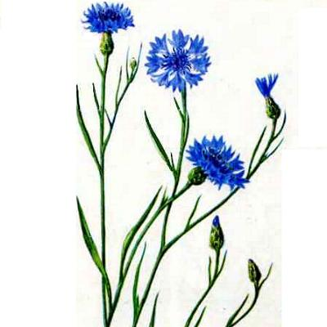
- Он пушистый, длиннотелый,
Длиннохвосты, гибкий, смелый,
Мышку в норке подстерёг,
Ловкий шустренький хорёк.
(Хорёк)
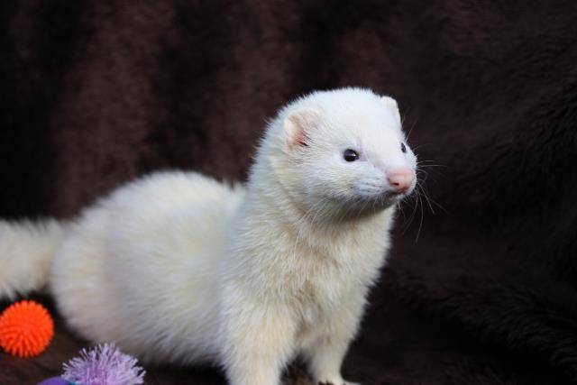
- В лесу темно,
Все спят давно.
Одна птица не спит:
На суку сидит,
Мышей сторожит. (Сова)
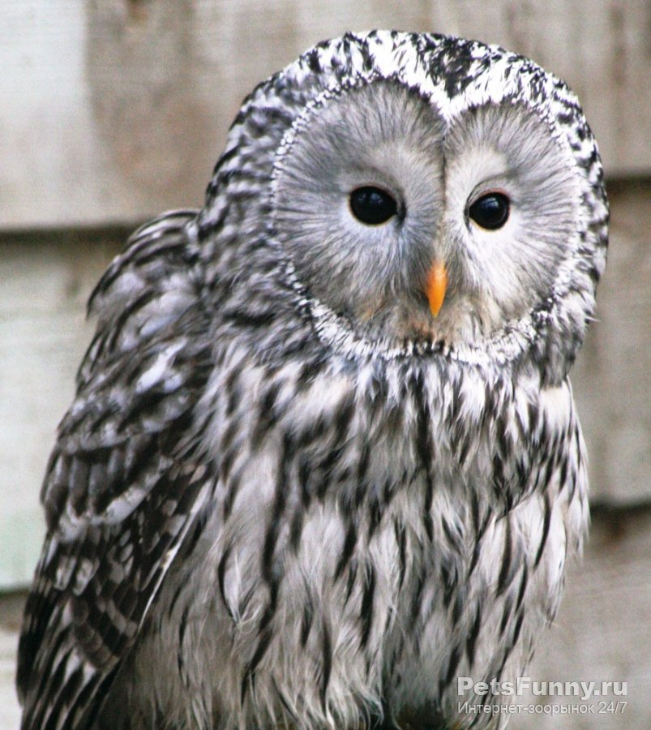

2 страница «Новогодние традиции разных стран.
1. Жители какой страны во время наступления Нового года, веря в то, что смех обязательно принесет в наступающем году удачу, начинают смеяться? (Япония)
2. Жители какой страны верят в то, что бог плавает на спине карпа? Поэтому по традиции большинство из них в канун Нового года выпускают в реку живого карпа. (Вьетнам)
3. Жители каких стран перед наступлением Нового года распахивают дверь, чтобы отпустить Старый год и впустить Новый? (Шотландия, Уэльс)
4. Жители какой страны перед наступление Нового года катят по улицам города бочку с горящей смолой? Таким образом они сжигают все невзгоды, которые были в Старом году. (Шотландия)
5. Жители какой страны в первые часы Нового года из окон своих квартир и домов выбрасывают весь ненужный хлам? (Италия)
6. Жители какой страны впрыгивают в Новый год с зажатыми в кулаке монетами, считая, что такой ритуал не позволит исчезнуть из их дома деньгам? (Германия)
7. В какой стране издавна хорошей приметой является встреча в новогоднюю ночь с трубочистом? По мнению жителей, к трубочисту нужно обязательно прикоснуться, чтобы испачкаться. Такая встреча приносит счастье и удачу. (Австрия)
8. В какой стране существует обычай гасить в канун Нового года огни, чтобы наступило время новогодних поцелуев? (Болгария)
9. В какой стране существовал древний обычай, когда дети во время сбора за новогодним столом всех членов семьи опутывали ножки стола льняной веревкой? Проведя этот ритуал, можно быть уверенным, что все сидящие за столом соберутся в следующем году в полном составе. (Россия)
10. В какой стране в канун Нового года можно без стеснения заглянуть в гости к незнакомым людям, принеся с собой уголек, лепешку и виски? Эти предметы символизируют пожелание тепла, сытости и веселья в доме. (Англия)
3 страница «Виды природного материла.»
Тест

Вопрос № 1. Укажи, что относится к природным материалам?

- глина
- ткань
- кора
- семена
- плоды
- бумага
- цветы
- желуди
- листья

Вопрос № 2 Как правильно вести себя во время сбора природных материалов?
- не ломать деревья
- не мусорить
- громко разговаривать
- не рвать редкие растения

Вопрос № 3 Чем отличаются хорошо высушенные листья от недосушенных?
- легко ломаются
- не ломаются
Вопрос № 4 Что ты понимаешь под "аппликацией»?
- выравнивание
- способ создания изображений, когда на бумагу, ткань или другую основу накладывают и приклеивают разноцветные части композиции из ткани, бумаги, цветов, листьев, семян и других материалов
Вопрос №5 Определи порядок сушки цветов и листьев:
а) накрой газетами и положи сверху груз;
б) отбери яркие, не засохшие цветы и листья;
в) положи их на газету, расправь;
г) через несколько дней разложи их в папки.
Запиши буквы ответов без пробелов.
Вопрос № 6 Каков порядок выполнения аппликации из листьев?
а) Приклей;
б) нарисуй эскиз;
в) составь композицию;
г) подбери материалы;
д) закрой листом бумаги и положи сверху груз.
Запиши буквы ответов в нужном порядке без пробелов

Вопрос № 7 Как называется складывание частей изображения на листе бумаги?
- композиция
- аппликация
- эскиз
Вопрос № 8. Что такое фон?
а) цветовая гамма
б) основной цвет бумаги, на который приклеиваются детали композиции

Модуль 2 «Основы композиции»
Итоговая проверочная работа: оформление выставки «Основы композиции»
Цель: Знакомство с работами обучающихся в техниках «Бумагопластика» и «Пластилинография»
Место проведения: кабинет дополнительного образования
Выставка проводится для родителей, обучающихся объединения.

2 год обучения
Модуль 3 «Технология работы с природным материалом»
Оформление работы по выбору уч-ся «Изготовление панно из природного материала».
Цель: Проверить умения детей работать с природным материалом.
Место проведения: кабинет дополнительного образования.
Ход занятия: Учащиеся должны изготовить панно из природного материала в изученных техниках на произвольную тему.

4 модуль «Основы композиции»
Оформление выставки «Работа с бумагой и пластилином».
Цель: Знакомство учеников школы с изготовленными фигурками животных в технике норигами учащимися детского объединения «Пластика природных форм»
Место проведения: кабинет дополнительного образования.

Ход выставки: Выставка проводится для учащихся школы.

Приложение2
Предварительная аттестация
- Когда необходимо собирать листья для гербария? (обведи кружочком)
- Весной,
- Летом
- Осенью
- Зимой
- Что такое оригами? (обведи кружочка)
- вырезание и наклеивание фигурок, узоров или целых картин из кусочков бумаги, ткани, кожи, растительных и прочих материалов на материал-основу (фон).
- вид декоративно-прикладного искусства; древнее искусство складывания фигурок из бумаги.
- это жанр в изобразительном искусстве и соответствующая техника, которые создают зрительный образ (изображение) на какой-либо поверхности или объекте с помощью графических средств, рисовальных элементов (в противоположность живописным элементам), преимущественно из линий и штрихов.
3.Выбери поделку, сделанную в технике сюжетной аппликации? (обведи кружочком)
1. 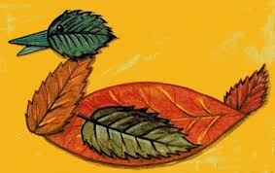2. 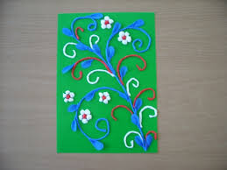 3. 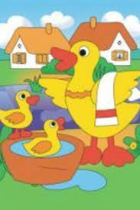
4. Вставь пропущенные слова. Что такое Экология- это____________ о взаимодействиях _____________организмов и их сообществ между собой и с окружающей ___________.

5. Соедини стрелками, сказочного героя и страну его происхождения:
1. Дед Мороз А) Испания
2. Папа Ноэль Б) США
3. Санта Клаус. В) Россия
6. Перечислите правила поведения на природе?
7.. Выберите объемную композицию? (обведи кружочков)
1.2. 3. 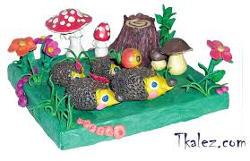
8.. Из какого материала можно сделать «Лесную миниатюру»?
9.Найди поделку, изготовленную в технике оригами? (обведи кружочком)
1.2. 3.4.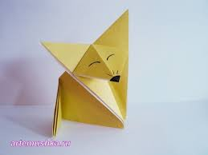
10. Отметьте листья хвойного растения? (обведи кружочком)
1. 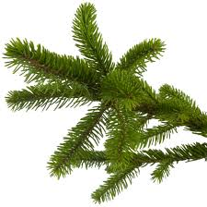2. 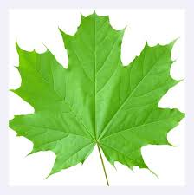3.

Промежуточная аттестация (1год обучения)
- Перечислите способы обработки соломки?
- Вставьте пропущенные слова: перечислите разновидности соломки по злаку? Ячменная, ______________________________________________.

- Что необходимо для приготовления соленого теста?
- Выберите поделку из соленого теста? (обведи кружочком, несколько вариантов)

- 2. 3. 4. 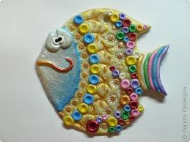 5.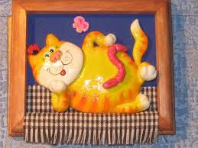6.

- Укажи, что относится к природным материалам (обведи кружком)
а) листья;
б) желуди;
в) цветы;
г) бумага;
д) плоды;
е) семена;
ж) кора;
з) ткань;
и) глина
6. Определи порядок сушки цветов и листьев? (расставь цифры в правильном порядке)
а) накрой газетами и положи сверху груз;
б) отбери яркие, не засохшие цветы и листья;
в) положи их на газету, расправь;
г) через несколько дней разложи их в папки.
7. В каком порядке выполняют аппликацию?
а) Вырежи;
б) разметь детали;
в) приклей.
8. Какие свойства бумаги ты знаешь? (обведи кружком)
а) Хорошо рвется;
б) легко гладится;
в) легко мнется;
г) режется;
д) хорошо впитывает воду;
е) влажная бумага становится прочной.
9. Для чего нужен шаблон?
а) Чтобы получить много одинаковых деталей;
б) чтобы получить одну деталь.
10. Выбери панно из пластилина?
1.2.
3.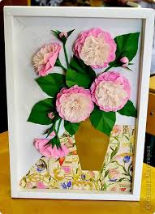 4.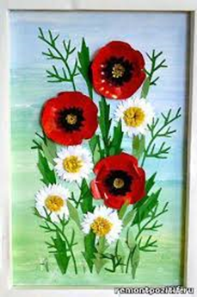

Текущая аттестация (2 год обучения)
- Что из перечисленного не является техникой работы с бумагой? (обведи кружком)
- аппликация
- оригами
- лепка
2. Из предложенных картинок выбери изготовленную в технике объемной аппликации из бумаги? (обведи кружочком)

1 2 3
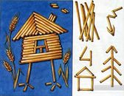
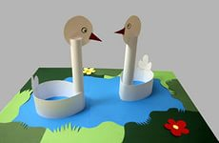

3.Что такое флористика?

4. Выбери ингредиенты необходимые для приготовления соленого теста? (подчеркни)
Соль вода мука
сода клей сахар

- Чем необходимо окрашивать готовую работу из соленого теста? (подчеркни)
- гуашь, смешанная с клеем ПВА
- гуашь
- Акварель
- масло
- карандаши
- Выберите поделку, сделанную из соломки? (обведи кружочком)
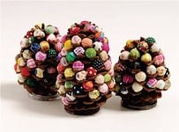
1 2 3
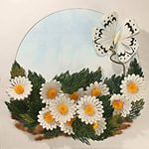

- Когда необходимо заготавливать растения для гербария?
- Выбери из предложенных вариантов правильное поведение в лесу? (выбери несколько вариантов)
- брать животных домой
-не оставлять мусор
- громко слушать музыку
- не шуметь
- не ломать и не разорять гнезда
- Как должны лежать ножницы, если вы с ними не работаете? (обведи кружочком)
- как угодно
- закрытыми острием вверх на краю стола
- в портфеле

Итоговая аттестация (2 год обучения)
- Какие виды композиций из растений вы знаете?
- Напишите рецепт соленого теста?
- Выберите картину, сделанную с помощью комбинированием природного материала?
1 2 3
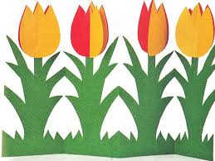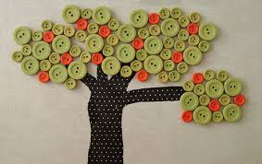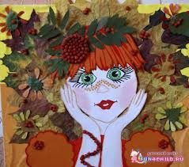
- Что загрязняет воздух?
а) выхлопные газы автомобилей
б) пыль
в) дым от костров
- Найди посуду из природного материала:
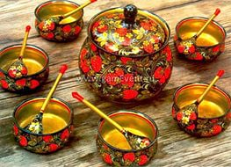
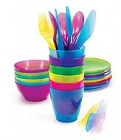
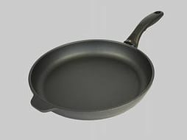
а б в

6. Напишите инструменты и приспособления необходимые при работе с тестом?
7. Вставьте пропущенные слова: методы консервации растений в домашних условиях:1. Высушивание на воздухе, 2______________________________, 3. Оскелечивание, 4_________________
8.Что такое норигами и кусудама?
9. Подчеркни одной чертой хвойные растения, двумя чертами – лиственные растения.
Сосна, ель, ясень, лиственница, пихта, кедр, клён
10. Что такое пластилинография?

